Christchurch
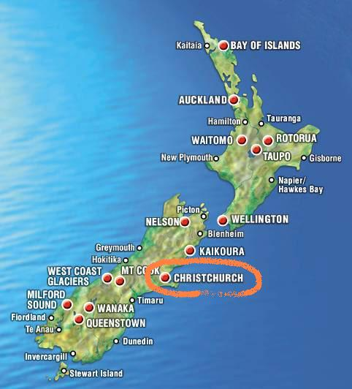
Mesto Christchurch je druhým najväčším mestom Nového Zélandu. Zároveň je najväčším mestom južného ostrova tohto štátu, ležiacim na východnom pobreží a nachádzajúcim sa v oblasti Canterbury.
Základné informácie :
- rozloha mesta - 452,4 km²
- zemepisné súradnice : 43° 31′ 48″ j.z.š.
172° 37′ 13″ v.z.d.
- počet obyvateľov – cca 330 000 ( tvorí cca 8% populácie NZ )
- priemerná denná teplota: v lete (január)- +22°C
v zime (júl)- +11°C
- priemerný počet zrážok za rok - 648mm
Prvé zmienky o existencií mesta prinášajú maorské kmene, ktoré ako prvé osídlili oblasť tohto mesta. Európski prisťahovalci sa prvýkrát vylodili do Canterbury v roku 1815. V roku 1840 sa prví európania začali usádzať na pláňach tohto územia. Mesto sa oficiálne dostalo privilégiá 31. júla 1856, čo ho robí najstarším mestom založeným na území Nového Zélandu.
V roku 1974 sa v meste konali hry Commonwaelthu. Je to medzinárodná udalosť, koná sa každé štyri roky a zúčastnia sa jej priemerne okolo 5000 športovcov.
Oficiálnymi jazykmi v Christchurch sú angličtina a maorčina. Dominantným jazykom je angličtina.
V súčasnosti je pokojným, ale moderným mestom s mnohými turistickými atrakciami a pamiatkami, ktoré lákajú ľudí z celého sveta.
Mesto sa považuje za kolísku drum and bassu na Novom Zélande. Nájdeme tu mnoho barov a koncerty elektronickej hudby (takmer každý deň).
Christchurch je nazývané aj Mestom Záhrad ( The Garden City ), kvôli veľkému počtu parkov, alejí a záhrad. V centre sú lokalizované Hagley Park ( s rozlohou 161 ha ), štyri "stromové" ulice a nádherné záhrady ako napríklad Mona Vale. Mestom preteká rieka Avon, ktorá dopĺňa prírodnú atmosféru mesta. V roku 1997 mesto vyhralo medzinárodnú súťaž a stalo sa 'Garden City of the World' ( svetové mesto záhrad ).
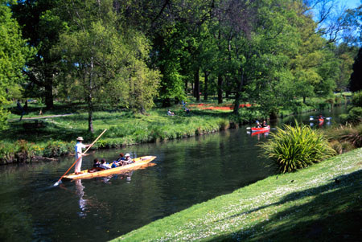
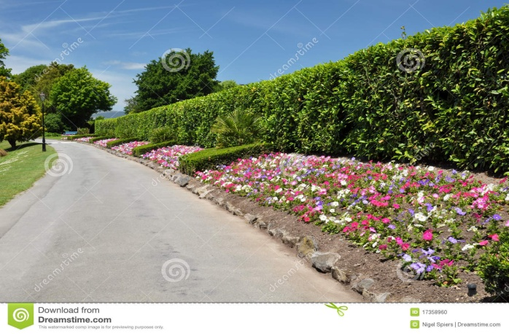
-Záhrada Mona Vale -Park Hagley a rieka Avon
Centrum mesta tvorí štvrť katedrály kde sa nachádza Anglikánska katedrála, dokončená roku 1904, ktorá je ústredným miestom mesta. Určite je potrebné spomenúť Múzeum Canterbury, ktoré sa sústreďuje na zobrazenie podrobnej histórie Maurov a obsahuje viac ako dvetisíc predmetov. K významným veciam, ktoré je možno v meste vidieť patria určite mestské električky. Sú unikátnym, elegantným a enviromentálne neškodným spôsobom ako si prezrieť mestské pamiatky. Sprievodcovia v týchto električkách robia informatívne prednášky o meste.
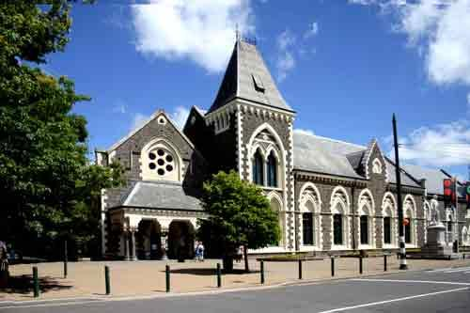
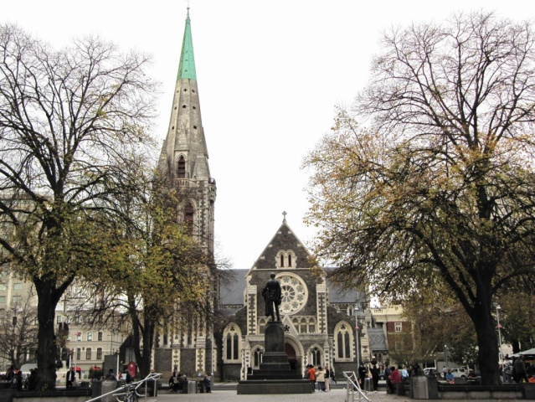
-Anglikánska katedrála -Múzeum Canterbury
Lyttelton je prístavné mesto neďaleko Christchurch. Nájdeme tu jeden z najstarších prístavov Nového Zélandu, múzeum a na kopci stojí starobylá veža, ktorá prišla o svoj hrad. Dá sa tu kúpiť veľká zmrzlina len za dva dolary.
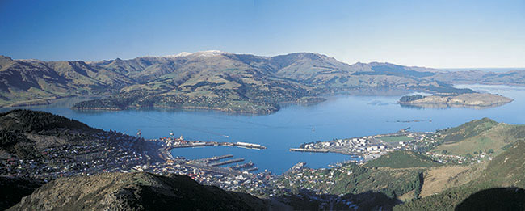
-Lyttelton

Zdroje: https://sk.wikipedia.org/wiki/Christchurch
https://cs.wikipedia.org/wiki/Hry_Commonwealthu
http://novyzeland.informationplanet.sk/ponuka-skol-na-novom-zelande/christchurch
http://www.cestananovyzeland.cz/clanky/cestovni-pruvodce/107-christchurch-krasa-kterou- znicila-moc-prirody/
http://www.nazeland.cz/christchurch/ LUKÁŠ SVAT II.A

